需求一说明：
客户软件在进行不同工单的测试时，需要加载不同的固件文件，客户软件需提供接口支持控制他们软件进行对应的操作。
实施方案：
软件主界面提供两个按钮，一个名为固件下载的按钮，用来单独下载固件版本；一个名为配置更新的按钮，用来更新客户测试软件的固件版本和配置名信息。
操作步骤特别说明：需要首先点击配置更新按钮，选择需要更新的bib之后，将最新版固件版本和配置名信息发送至各测试盒；关闭弹窗之后，再点击固件下载按钮，选择对应的bib，点击下载按钮即可完成操作。
自测说明：
按钮如图所示：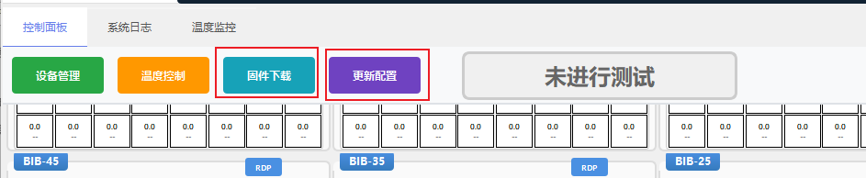
首先点击更新配置按钮，如图所示，以一个bib为例：
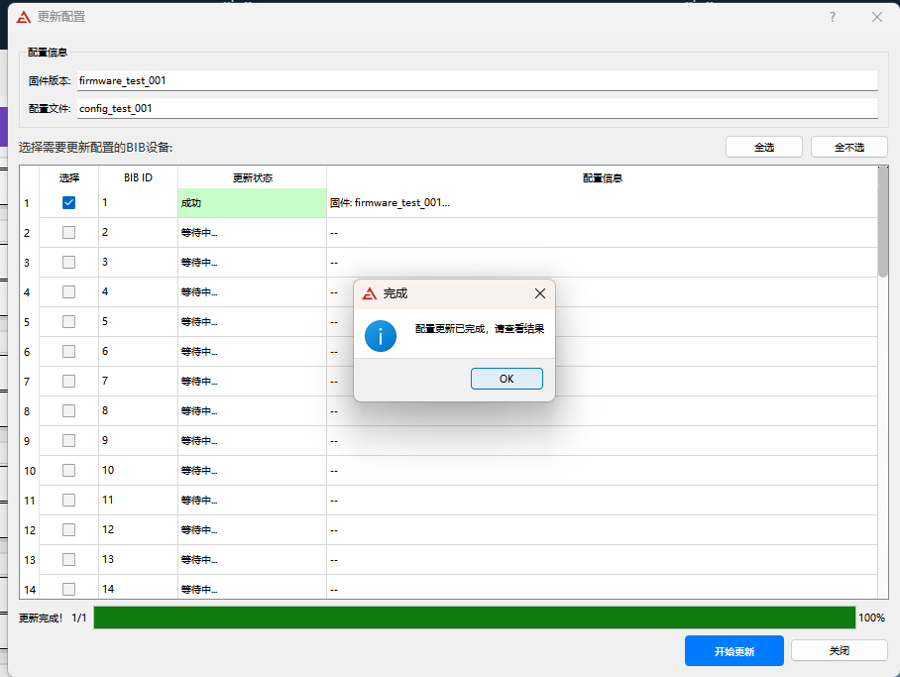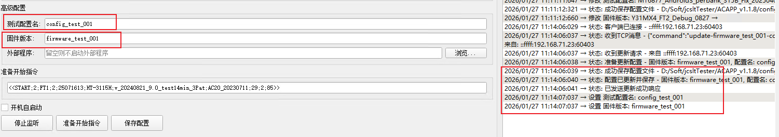
再点击固件下载按钮，如图所示，可以看到配置更新中的固件版本可以在这里看出，确定无误后点击下载按钮。
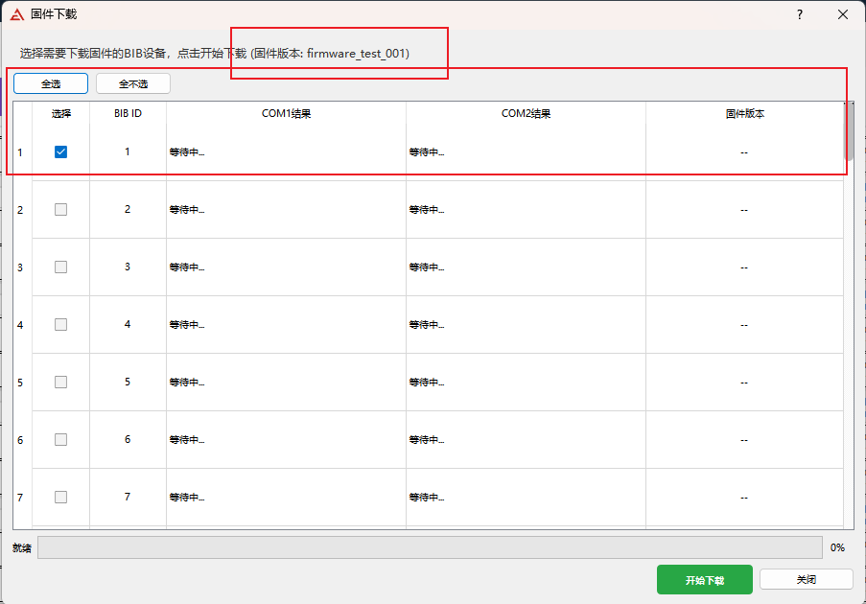
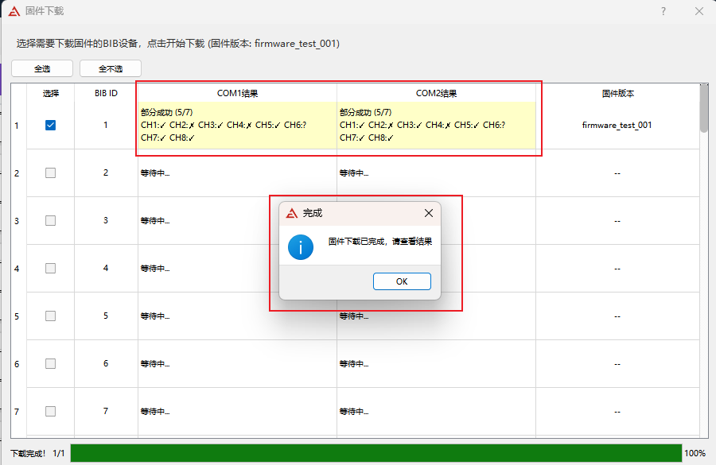
ACAPP页面如图所示：
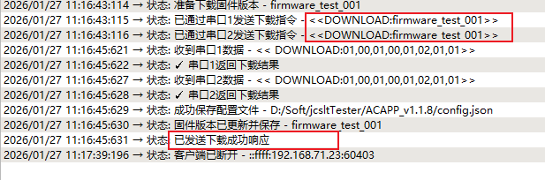
需求二说明：
解决客户软件及ACAPP的在线升级问题。
实施方案：
通过ftp进行远程下载，并通过固定软件文件夹位置确保更新成功
自测说明：
（暂未进行开发，预计1.30可完成编码及自测）

需求三说明：
控制面板界面需要显示分BIN的具体结果，同时BIN别的颜色可手动配置。
实施方案：
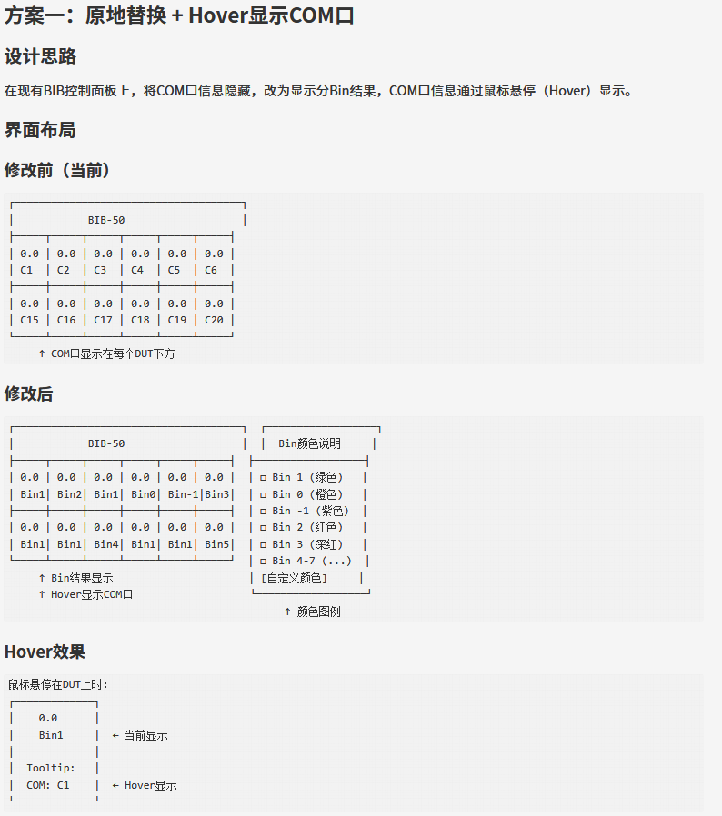
自测说明：
如图所示，按步骤进行操作，保存后需要重启软件。
图一：
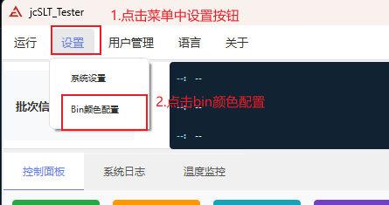
图二：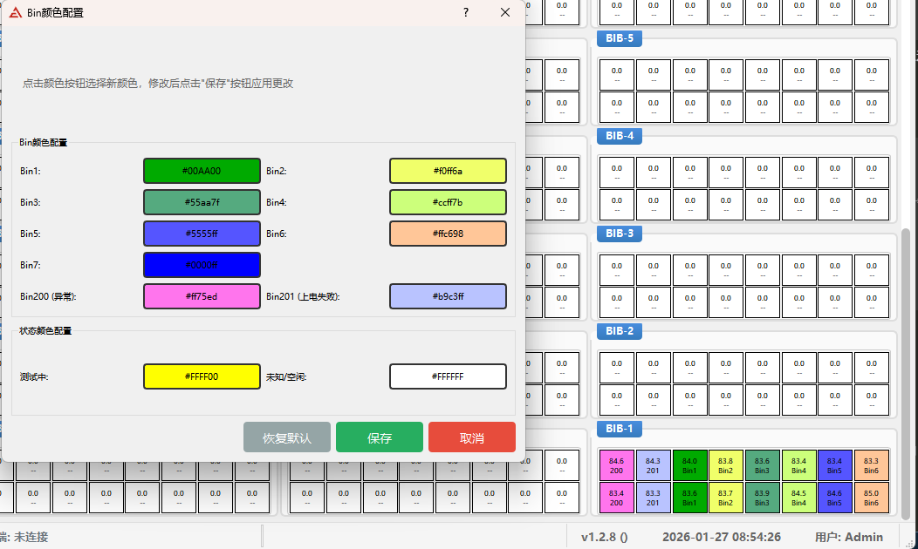

需求四说明：
控制面板界面中每个BIB添加连接远程桌面的连接一键点击即可打开对应的远程桌面进行控制
实施方案：
每个BIB框右上角添加RDP按钮
  - 点击后自动打开Windows远程桌面连接，连接到该BIB的IP地址
  - Tooltip显示IP地址信息
自测说明：
使用192.168.11.35该ip作为bib1进行测试，如图所示：
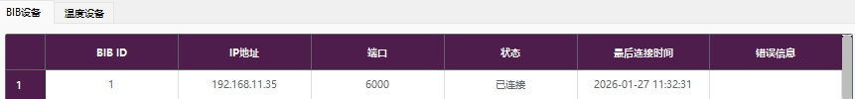

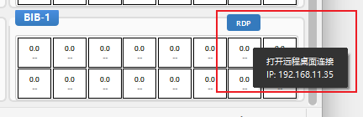
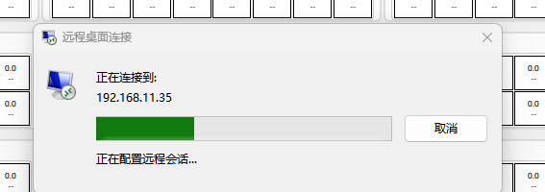
问题一说明：
测试软件会闪退
实施方案：
增加dump机制，根据崩溃产生的dmp文件定位问题代码或错误点
解决说明：
分析dmp文件，程序崩溃（Crash）的那一行代码并没有发生在业务逻辑中，而是发生在 Qt 库的内部函数中，分析堆栈初步定位修改了多线程的信号槽和错误处理机制，需要实际验证。
建议：多次重复相同测试，给出闪退的实际出现率。
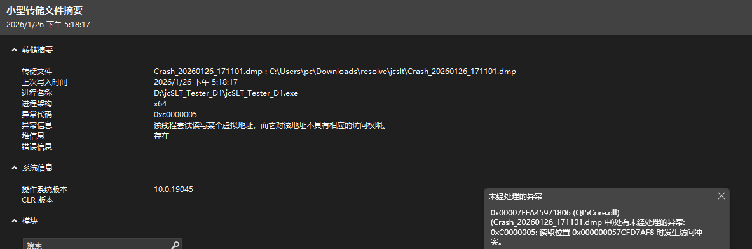

问题二说明：
固件下载不知从哪添加我所要下载的固件名称
实施方案：见需求一
自测说明：见需求一

